RESOLUCIÓN DEL RECURSO DE REVISIÓN 00341/INFOEM/IP/RR/2025

A N T E C E D E N T E S 2

I. Presentación de la solicitud 2

II. Respuesta del Sujeto Obligado 2

III. Interposición del Recurso de Revisión 3

IV. Trámite del Recurso de Revisión ante este Instituto 3

C O N S I D E R A N D O S 5

PRIMERO. Competencia 5

SEGUNDO. Causales de improcedencia y sobreseimiento 5

TERCERO. Determinación de la Controversia. 7

CUARTO. Marco normativo aplicable en materia de transparencia y acceso a la información pública 8

QUINTO. Estudio de Fondo 9

SEXTO. Decisión. 14

R E S U E L V E 15

Resolución del Pleno del Instituto de Transparencia, Acceso a la Información Pública y Protección de Datos Personales del Estado de México y Municipios, con domicilio en Metepec, Estado de México, de fecha nueve de abril de dos mil veinticinco.

**VISTO** el expediente conformado con motivo del Recurso de Revisión **00341/INFOEM/IP/RR/2025,** interpuesto por la persona Recurrente o Particular, en contra de la respuesta del Sujeto Obligado, **Ayuntamiento de Toluca**, a la solicitud de acceso a la información 03540/TOLUCA/IP/2024, se emite la presente Resolución, con base en los Antecedentes y Considerandos que se exponen a continuación:

# A N T E C E D E N T E S

## I. Presentación de la solicitud

Con fecha dieciocho de diciembre de dos mil veinticuatro, el Particular presentó una solicitud de acceso a la información pública a través del Sistema de Acceso a la Información Mexiquense (SAIMEX), ante el Sujeto Obligado, en los siguientes términos:

***“DESCRIPCIÓN CLARA Y PRECISA DE LA INFORMACIÓN SOLICITADA.***

*Se solicita todas las obras realizadas en el periodo de enero a diciembre 2022.” (Sic)*

***“MODALIDAD DE ENTREGA***

*A través del SAIMEX”*

## II. Respuesta del Sujeto Obligado

Con fecha veintinueve de enero de dos mil veinticinco, el Sujeto Obligado notificó, a través del Sistema de Acceso a la Información Mexiquense (SAIMEX), la respuesta a la solicitud de acceso a la información pública, a través oficio del Titular de la Unidad de Transparencia, donde refiere que la Dirección General de Desarrollo Urbano, Ordenamiento Territorial y Obras Públicas, remitió la relación de las obras del periodo referido, acompañando para tal efecto la digitalización de una tabla conteniendo un listado de treinta y ocho obras realizadas en diversas colonias.

## III. Interposición del Recurso de Revisión

Con fecha treinta de enero de dos mil veinticinco, se recibió en este Instituto, a través del Sistema de Acceso a la Información Mexiquense (SAIMEX), Recurso de Revisión interpuesto por la parte Recurrente, en contra de la respuesta por el Sujeto Obligado, a la solicitud de información, en los siguientes términos:

***“ACTO IMPUGNADO”***

*NO ABREN LOS ACHIVOS QUE ENTRTEGAN NO SEAN OPACOS ENTREGUEN” (Sic.)*

***“RAZONES O MOTIVOS DE LA INCONFORMIDAD”***

*N O ABRNE LOS ARCHIVOS QUE ENTREGAN.” (Sic.)*

## IV. Trámite del Recurso de Revisión ante este Instituto

**a) Turno del Medio de Impugnación.** El treinta de enero de dos mil veinticinco, el Sistema de Acceso a la Información Mexiquense (SAIMEX), asignó el número de expediente **00341/INFOEM/IP/RR/2025,** al medio de impugnación que nos ocupa, con base en el sistema aprobado por el Pleno de este Órgano Garante y lo turnó al Comisionado Ponente Luis Gustavo Parra Noriega, para los efectos del artículo 185, fracción I de la Ley de Transparencia y Acceso a la Información Pública del Estado de México y Municipios.

**b) Admisión del Recurso de Revisión.** El cuatro de febrero de dos mil veinticinco, se acordó la admisión del Recurso de Revisión interpuesto por el Recurrente en contra del Sujeto Obligado, en términos del artículo 185, fracciones I y II de la Ley de Transparencia y Acceso a la Información Pública del Estado de México y Municipios, el cual fue notificado a las partes el once de dicho mes y año, a través del Sistema de Acceso a la Información Mexiquense (SAIMEX), en el que se les otorgó un plazo de siete días hábiles posteriores a la misma, para que manifestaran lo que a su derecho conviniera y formularan alegatos.

**c) Informe Justificado o Manifestaciones.** El trece de febrero de dos mil veinticinco, a través del Sistema de Acceso a la Información Mexiquense (SAIMEX), se recibió en este Instituto el informe Justificado por parte del Sujeto Obligado por medio del cual ratifico su respuesta y proporcionó la relación referida en el Antecedente II.

**d) Vista del Informe Justificado.** El dos de abril de dos mil veinticinco, se dictó acuerdo por medio del cual se puso a la vista de la persona Recurrente el Informe Justificado entregado por el Sujeto Obligado, el cual fue notificado a las partes, el tres de dicho mes y año, a través del Sistema de Acceso a la Información Mexiquense (SAIMEX). Cabe señalar que el Particular fue omiso en realizar manifestación alguna.

**e) Ampliación de plazo para resolver.** El dos de abril de dos mil veinticinco, el Comisionado Ponente, con fundamento en lo dispuesto por el artículo 181, párrafo tercero, de la Ley de Transparencia y Acceso a la Información Pública del Estado de México y Municipios, acordó ampliar por un **periodo de quince días hábiles**, el plazo para resolver el Recurso de Revisión que nos ocupa; acto que fue notificado a las partes, mediante el Sistema de Acceso a la Información Mexiquense (SAIMEX), el tres de dicho mes y año.

**f) Cierre de instrucción.** El ocho de abril de dos mil veinticinco, al no existir diligencias pendientes por desahogar, se emitió el acuerdo por medio del cual se declaró cerrada la instrucción y se determinó pasar los expedientes a resolución, en términos de lo dispuesto en los artículos 185, fracciones VI y VIII, de la Ley de Transparencia y Acceso a la Información Pública del Estado de México y Municipios, acto que fue notificado a las partes, mediante el Sistema de Acceso a la Información Mexiquense (SAIMEX), el mismo día.

En razón de que fue debidamente sustanciado e integrado el expediente electrónico y no existe diligencia pendiente de desahogo, se emite la resolución que conforme a Derecho proceda, de acuerdo a los siguientes:

# C O N S I D E R A N D O S

## PRIMERO. Competencia

El Instituto de Transparencia, Acceso a la Información Pública y Protección de Datos Personales del Estado de México y Municipios, es competente para conocer y resolver el presente recurso de revisión interpuesto por la parte recurrente, conforme a lo dispuesto en los artículos 5°, párrafos trigésimo séptimo, trigésimo octavo y trigésimo noveno, fracciones I, II, III, IV y V de la Constitución Política del Estado Libre y Soberano de México; 1°, 2°, fracciones II y IV; 13, 29, 36, fracciones I y II; 176, 178, 179, 181 párrafo tercero, 185, 188 y 189 de la Ley Transparencia y Acceso a la Información Pública del Estado de México y Municipios; 7°, 9°, fracciones I y XXIII y 11 del Reglamento Interior del Instituto de Transparencia, Acceso a la Información Pública y Protección de Datos Personales del Estado de México y Municipios.

## SEGUNDO. Causales de improcedencia y sobreseimiento

De las constancias que forma parte del Recurso de Revisión que se analiza, se advierte que previo al estudio del fondo de la *litis*, es necesario estudiar las causales de improcedencia y sobreseimiento que se adviertan, para determinar lo que en Derecho proceda.

**Causales de improcedencia**

Este Instituto realiza el estudio oficioso de las causales de improcedencia, ya que estas deben estudiarse, aunque no las hagan valer las partes, por ser una cuestión de orden público y de estudio preferente al fondo del asunto. Lo anterior se robustece en la Tesis de Jurisprudencia: 1a./J. 163/2005(Semanario Judicial de la Federación y su Gaceta, Novena Época, 2006, página 319), toda vez que, si de las constancias que obran en el expediente electrónico, se actualiza una causal de improcedencia establecidas en el artículo 191 de la Ley de Transparencia y Acceso a la Información Pública del Estado de México y Municipios, dará lugar a que el presente Recurso de Revisión sea sobreseído.

En el presente caso, **no se actualiza ninguna de las causales de improcedencia** establecidas en el ordenamiento jurídico previamente señalado, toda vez que este Instituto no tiene conocimiento de que se encuentre en trámite algún medio de defensa presentado por el Recurrente ante otra instancia; no existió prevención alguna; la veracidad de la respuesta no formó parte del agravio; no se realizó una consulta o ampliación a los alcances del requerimiento informativo, aunado a que el medio de impugnación fue presentado en tiempo.

Asimismo, se actualiza la causal de procedencia del Recurso de Revisión señalada en el artículo 179, fracción IX, de la Ley en cita, pues la Recurrente se inconformó de la entrega de información en un formato inaccesible.

**Causales de sobreseimiento.**

Por ser de previo y especial pronunciamiento, este Instituto analiza si se actualiza alguna causal de sobreseimiento.

Sobre el tema, el artículo 192 de la Ley Transparencia y Acceso a la Información Pública del Estado de México y Municipios, señala las causales por las cuales se puede sobreseer en todo o en parte, el Recurso de Revisión; así, del análisis realizado por este Instituto, se advierte que no se actualiza algún supuesto de sobreseimiento; lo anterior, en virtud de que no hay constancias en el expediente en que se actúa, de que la persona Recurrente se haya desistido del recurso, haya fallecido, sobreviniera alguna causal de improcedencia, que el Sujeto Obligado hubiese modificado o revocado el acto impugnado o bien, haya quedado sin materia.

Por tales motivos, se considera procedente entrar al fondo del presente asunto.

## TERCERO. Determinación de la Controversia.

Una vez realizado el estudio de las constancias que integran el expediente en que se actúa, se desprende que el Recurrente requirió conocer las obras realizadas del primero de enero al treinta y uno de diciembre de dos mil veintidós.

En respuesta, el Sujeto Obligado, por medio de la Dirección General de Desarrollo Urbano, Ordenamiento Territorial y Obras Públicas, remitió la relación con las obras realziadas durante el periodo solicitado; ante dicha respuesta, el Particular se inconformó de la entrega de la información en un formato inaccesible, manifestando que los archivos no abrían, lo cual actualiza el supuesto de procedencia establecido en el artículo 179, fracción IX, de la Ley de Transparencia, Acceso a la Información Pública y Protección de Datos Personales del Estado de México y Municipios.

Lo anterior, se desprende de las documentales que obran en los expedientes de referencia, materia de la presente resolución, consistente en: la solicitud de acceso a la información; la respuesta del Sujeto Obligado; el escrito recursal y el Informe Justificado; instrumentales que se toman en cuenta a efecto de resolver el presente medio de impugnación, conforme a lo dispuesto por el artículo 185, fracción IV, de la Ley de Transparencia y Acceso a la Información Pública del Estado de México y Municipios.

## CUARTO. Marco normativo aplicable en materia de transparencia y acceso a la información pública

El artículo 6°, Apartado A), fracción I de la Constitución Política de los Estados Unidos Mexicanos, establece que toda la información en posesión de cualquier autoridad, es pública y sólo podrá ser reservada temporalmente por razones de interés público.

En materia local, el artículo 5°, fracción I de la Constitución Política del Estado Libre y Soberano de México, es coincidente con la Constitución Federal, en el sentido de la publicidad de toda la información, con la única restricción de proteger el interés público, así como la información referente a la intimidad de la vida privada y la imagen de las personas, con las excepciones que establezca la ley reglamentaria.

Por su parte, la Ley de Transparencia y Acceso a la Información Pública del Estado de México y Municipios (Reglamentaria del artículo 5° de la Constitución Local), establece lo siguiente:

El artículo 12, que, quienes generen, recopilen, administren, manejen, procesen, archiven o conserven información pública serán responsables de la misma.

El artículo 18, que, los Sujetos Obligados deberán documentar todo acto que derive del ejercicio de sus facultades, competencias o funciones, considerando desde su origen la eventual publicidad y reutilización de la información que generen.

El artículo 19, que, se presume que la información debe existir si se refiere a las facultades, competencias y funciones que los ordenamientos jurídicos aplicables otorgan a los sujetos obligados y en caso de que dichas facultades no se hayan ejercido, se deberá motivar la respuesta en función de las causas que motivaron tal circunstancia.

## QUINTO. Estudio de Fondo

Expuestas las posturas de las partes, se procede al análisis del agravio hecho valer por el Recurrente, concerniente a la entrega de información en un formato inaccesible, por lo cual es pertinente contextualizar la solicitud de información.

Sobre el tema, el artículo 12.4 del Código Administrativo del Estado de México, establece que las obras públicas son aquellas cuyo objeto principal es construir, instalar, ampliar, adecuar, remodelar, restaurar, conservar, mantener, modificar o demoler bienes inmuebles de los municipios con cargo a recursos públicos estatales y municipales; así como los trabajos de exploración, localización y perforación, mejoramiento de suelo y subsuelo, la infraestructura agropecuaria e hidroagrícola, entre otros.

Además, conforme al artículo 12.6 de dicho ordenamiento jurídico, uno de los entes que pueden llevar a cabo contratos de obra pública o servicios relacionados con la misma, son los Municipios, a través de los Ayuntamientos.

En ese orden de ideas, es responsabilidad de los Ayuntamientos ejecutar la obra pública respectiva, mediante contrato con terceros o por administración directa; dicho acto jurídico, será adjudicado a través de **licitaciones públicas, invitación restringida o adjudicación directa,** conforme a los artículos 12.8, 12.20 y 12.21 del Código mencionado.

Además, el artículo 12.38 del Código Administrativo del Estado de México, establece que la adjudicación de un procedimiento de **ejecución de obra,** se realizará mediante la suscripción de un contrato, entre el Ayuntamiento y la persona a la cual haya ganado el procedimiento respectivo, dentro de los diez días hábiles siguientes a la notificación del fallo.

Asimismo, el artículo 92, fracción XXIX, de la Ley de Transparencia y Acceso a la Información Pública del Estado de México y Municipios, precisa que es **información que es pública de oficio,** ladocumentación sobre los procesos y resultados sobre procedimientos de adjudicación directa, invitación restringida y licitación de pública, **que incluye la versión pública del expediente respectivo y de los contratos celebrados.**

Establecido lo anterior, es necesario precisar que de las constancias que obran en el expediente electrónico, se logra advertir que el Sujeto Obligado turnó la solicitud de información a la Dirección General de Desarrollo Urbano, Ordenamiento Territorial y Obras Públicas; por lo que, resulta necesario hacer referencia al procedimiento de búsqueda que deben seguir los Sujetos Obligados para localizar la información, el cual se encuentra previsto en el artículo 162 de la Ley de Transparencia y Acceso a la Información Pública del Estado de México y Municipios, el cual establece que las Unidades de Transparencia garantizarán que las solicitudes de acceso a la información se turnen a todas las áreas competentes que cuenten con la información o deban tenerla de acuerdo con las facultades, competencias y funciones-, con el objeto de que dichas áreas realicen una búsqueda exhaustiva y razonable de la información requerida.

Así a efecto de verificar que el Sujeto Obligado cumplió con el procedimiento establecido es necesario traer a colación el Código Reglamentario Municipal de Toluca, Artículo 3.53 fracción XII, mismo que establece que para el cumplimiento de sus funciones el Sujeto Obligado contará con diversas unidades administrativas, entre las cuales se encuentra la Dirección General de Desarrollo Urbano, Ordenamiento Territorial y Obras Públicas, con atribuciones para programar y vigilar la construcción, instalación, conservación, mantenimiento o mejoramiento de la obra pública en el municipio de Toluca

Conforme a lo anterior, se logra colegir que el Sujeto Obligado cumplió con el procedimiento de búsqueda previamente referido, toda vez que turnó la solicitud al área que programar y vigila la obra pública.

Ahora bien, dicha área, tanto en respuesta, como Informe Justificado, señaló que proporcionaba la información de las obras públicas realizadas, durante el dos mil veintidós, es decir, del primero de enero al treinta y uno de diciembre de dicho año, por lo que entregó una relación con treinta y ocho obras, se muestra un extracto a manera de ejemplo:

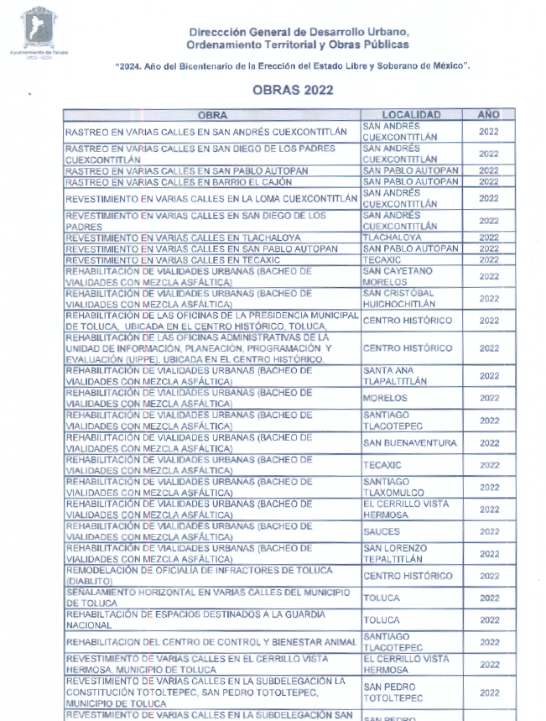

Además, este Instituto abrió el archivo, en diversos equipos computacionales (con sistema operativo *Windows* y *macOS****)*** e inclusive diversos motores de búsqueda (Google Chrome, Edge y Safari) y, en todos se logro vislumbrar que es accesible dicha documental, sin ninguna restricción para su apertura, tal como se muestra a continuación:

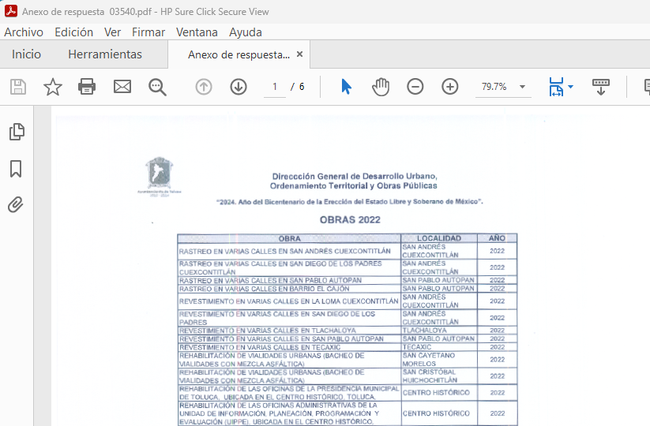

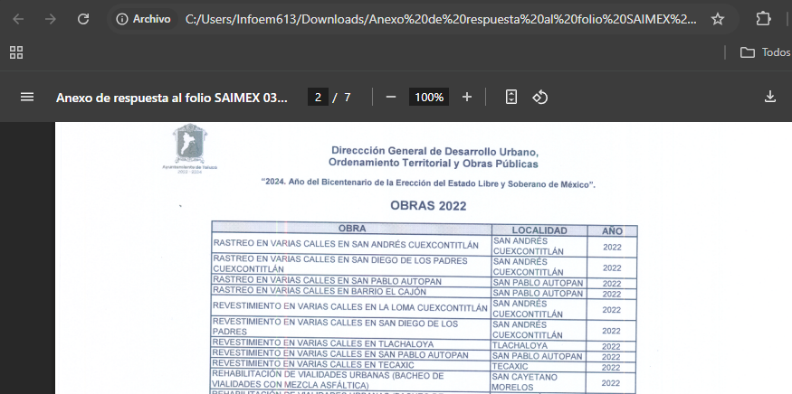

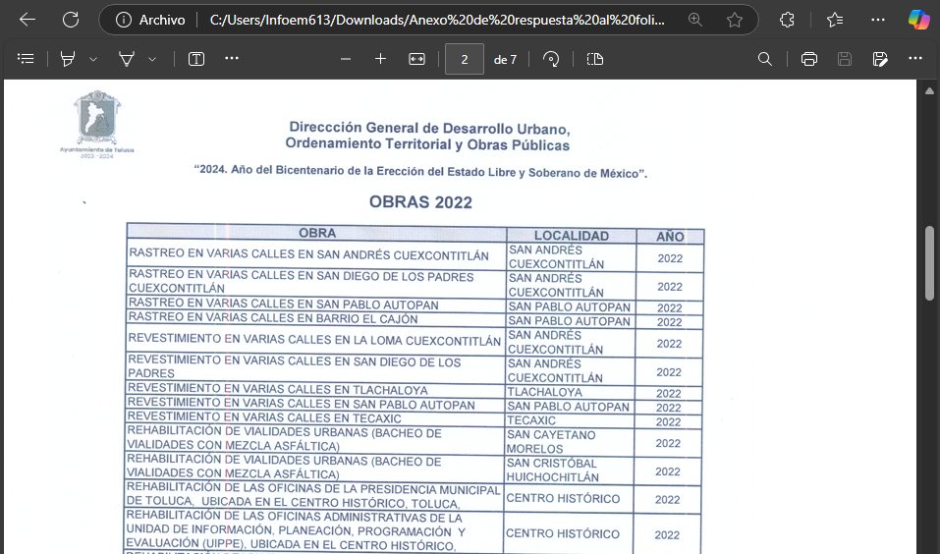

Así, se logra vislumbrar, que contrario a lo referido por el Recurrente, la relación de las obras es accesible y no existe alguna restricción para acceder al documento que contiene la relación peticionada, por lo que, se concluye que desde respuesta se entregó la documentación requerida, es decir, aquella que obraba en sus archivos, con su contenido accesible; dicha determinación toma relevancia, pues conforme al artículo 12 de la Ley de Transparencia y Acceso a la Información Pública del Estado de México y Municipios, los sujetos obligados sólo están constreñidos a proporcionar la información pública que obre en sus archivos, en el estado en que esta se encuentre; por lo que, la entrega no comprende el procesamiento de la misma, ni presentarla conforme al interés del Solicitante, además, que tampoco deberá generarla, resumirla, efectuar cálculos o practicar investigaciones.

De esta manera, el derecho de acceso a la información pública se satisface en aquellos casos en que se entregue el soporte documental en el que conste la información solicitada, sin necesidad de elaborar documentos ad hoc, situación que toma sustento en el artículo 160 de la Ley de Transparencia y Acceso a la Información Pública del Estado de México y Municipios, el cual refiere que los sujetos obligados únicamente deberán entregar la información que obre en sus archivos.

De tales circunstancias, se concluye que los sujetos obligados únicamente se encuentran constreñidos a proporcionar los documentos que den cuenta de la información solicitada, como obren en sus archivos, sin tener que elaborarlos a las necesidades del Recurrente; lo cual aconteció pues proporcionó de manera accesible la relación de las obras públicas realizadas durante el ejercicio fiscal dos mil veintidós, lo cual da como resultado que el agravio sea **INFUNDADO.**

## SEXTO. Decisión.

Con fundamento en el artículo 186, fracción II, de la Ley de Transparencia y Acceso a la Información Pública del Estado de México y Municipios, este Instituto considera procedente **CONFIRMAR** la respuesta otorgada por el Sujeto Obligado.

**Términos de la Resolución para conocimiento del Particular**

Se le hace del conocimiento al Particular, que, en el presente caso, no se le da la razón, pues el Sujeto Obligado, en respuesta, proporcionó la información relativa a las obras públicas realizadas en el periodo dos mil veintidós, la cual no presenta ningún impedimento para su consulta.

Finalmente, se le hace del conocimiento al Particular que la labor del Instituto de Transparencia, Acceso a la Información Pública y Protección de Datos Personales del Estado de México y Municipios, es apoyar a la población a acceder a la información pública y garantizar la protección de los datos personales.

Por lo expuesto y fundado, este Pleno:

# R E S U E L V E

**PRIMERO.** Se **CONFIRMA** la respuesta entregada por el Ayuntamiento de Toluca, a la solicitud de acceso a la información 03540/TOLUCA/IP/2024, por resultar **INFUNDADAS** las razones o motivos de inconformidad hechas valer por el Recurrente, en términos de los Considerandos QUINTO y SEXTO de esta Resolución.

**SEGUNDO. NOTIFÍQUESE VÍA SAIMEX** la presente resolución al Titular de la Unidad de Transparencia del Sujeto Obligado.

**TERCERO. NOTIFÍQUESE** **VÍA SAIMEX** al Recurrente la presente Resolución, asimismo, se hace de su conocimiento que de conformidad con lo establecido en el artículo 196 de la Ley de Transparencia y Acceso a la Información Pública del Estado de México y Municipios podrá promover el Juicio de Amparo en los términos de las leyes aplicables.

ASÍ LO RESUELVE, POR **UNANIMIDAD** DE VOTOS EL PLENO DEL INSTITUTO DE TRANSPARENCIA, ACCESO A LA INFORMACIÓN PÚBLICA Y PROTECCIÓN DE DATOS PERSONALES DEL ESTADO DE MÉXICO Y MUNICIPIOS, CONFORMADO POR LOS COMISIONADOS JOSÉ MARTÍNEZ VILCHIS, MARÍA DEL ROSARIO MEJÍA AYALA, SHARON CRISTINA MORALES MARTÍNEZ, LUIS GUSTAVO PARRA NORIEGA Y GUADALUPE RAMÍREZ PEÑA, EN LA DÉCIMA TERCERA SESIÓN ORDINARIA, CELEBRADA EL NUEVE DE ABRIL DE DOS MIL VEINTICINCO, ANTE EL SECRETARIO TÉCNICO DEL PLENO, ALEXIS TAPIA RAMÍREZ.